Точечная роспись

Рисование цветными точками - далеко не новый вид декоративно-прикладного творчества. Элементы точечной росписи присутствуют в наскальной сакральной живописи австралийских аборигенов, на традиционных индонезийских и африканских масках, предметах обихода.
Точки наносились палочкой или косточкой, цветовая палитра так же была весьма скромной. Она состояла исключительно из красок природного происхождения, добытых из глин, соков растений.

Современные материалы позволяют бурно развиваться и совершенствоваться точечной росписи. У нас появилась возможность соединить современные материалы с традиционными видами декоративно-прикладного творчества, получить неограниченную свободу в воплощении своих творческих идей и развития воображения. Заимствуя традиционные техники, принимая в дар опыт, накопленный целыми народами и добавляя своё видение, мы создаём новые , более красочные мелодии народного творчества.

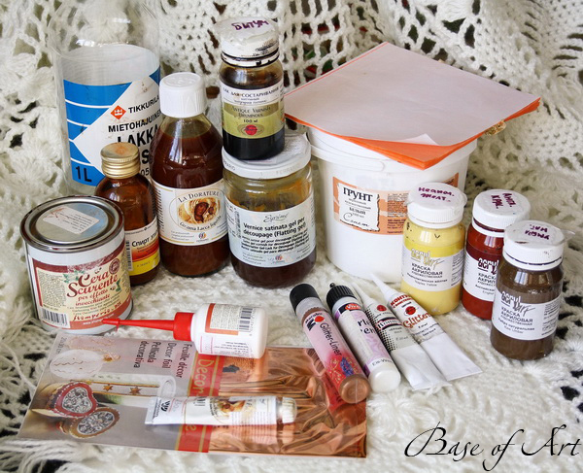

Первые точки
Упражнения:
1) "Дорожка". Точки одинакового размера, на равном расстоянии.

2) "Строчка". Точки сблизить между собой.

3) "Соломка". Сблизить между собой "строчки".

4) Плавно увеличивая или уменьшая нажим на тубу,
нарисовать "дорожки", постепенно уменьшая или увеличивая размер.

5) Плавно изгибать "строчки" точек, изображая волну.

6) Изменение размера в близлежащих рядах и расстояние между "строчками" так же позволяет достичь большей декоративности.

7) Весьма эффективными дополнениями к точкам могут служить штрихи. Нарисовать их просто: нарисовать точку и смазать ее в нужном направлении. Штрих можно направить прямо или немного изгибая его

Нюансная роспись
Отношения цветов между собой могут быть контрастными, а могут быть сближенными - нюансными.
Нюансная гармония, или гармония родственных цветов - это сочетание, главной чертой которой является сближенность или сходство цветов. Характеризуется отсутствием сильных контрастов цветов по их светлоте и насыщенности.

Монохромная роспись
Монохромная роспись построена на основе одного цвета.

Контрастная роспись
Контрастная гармония - это такое сочетание , главной чертой которой является противопоставление цветов - различие в цветовом тоне, а зачастую и в светлоте и насыщенности.

Орнамент - это узор, основанный на ритмичном повторе и чередовании составляющих его элементов (мотивов). Состоит орнамент либо из отвлеченных (геометрических) форм, либо стилизует реальные мотивы (растительные, зооморфные). Орнамент всегда должен соответствовать характеру и назначению предмета на который он нанесен.
Немного истории...
Орнаменты - это один из древнейших видов изобразительной деятельности человека, известный еще со времен палеолита. В далеком прошлом изображение орнаментов несло в себе символический, магический смысл, знаковость...

Каждая народность, иногда даже географическая область имеет свой круг орнаментики. Совокупность орнаментов, их обусловленность материалом и формой предмета, а так же ритм образуют тот декор, который является неотъемлимым признаком определения стиля.

Стиль в изобразительном искусстве - это единство особенностей, отличающее творческую манеру мастера, национальную или этническую художественную традицию, искусство эпохи, цивилизации и т.д.

Стилизацией называют намеренную имитацию наиболее характерных признаков того или иного стиля в необычном для него культурном и художественном контексте.

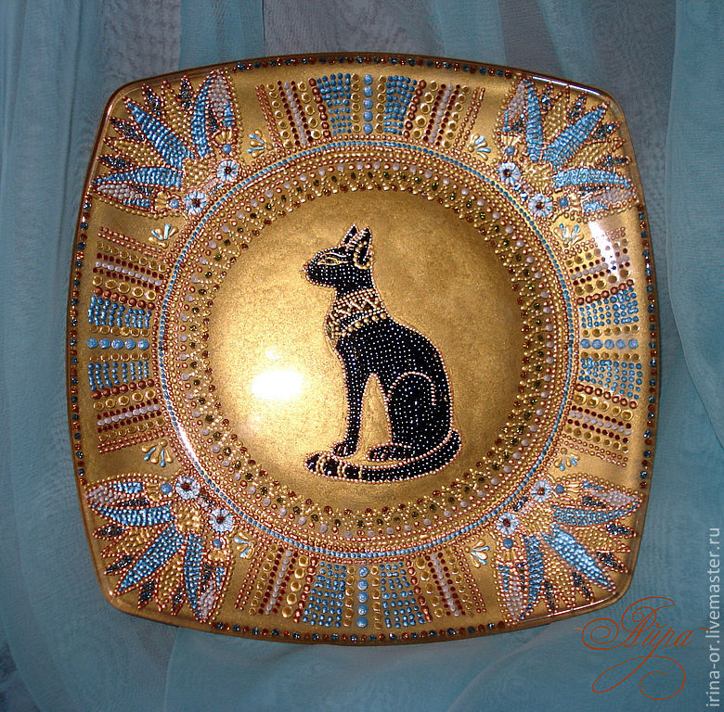

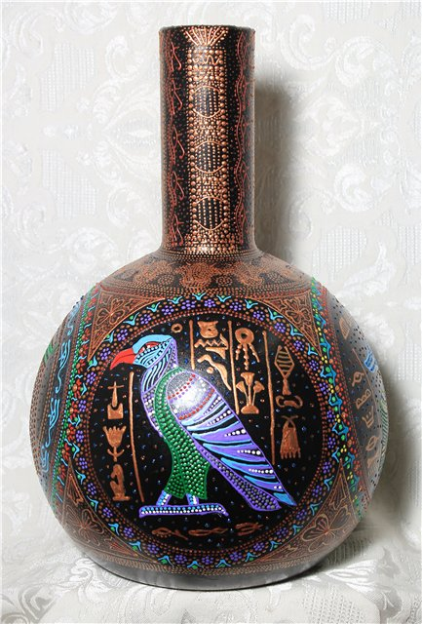

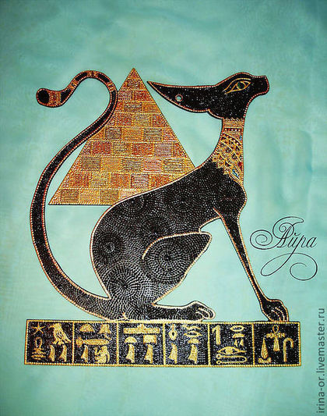

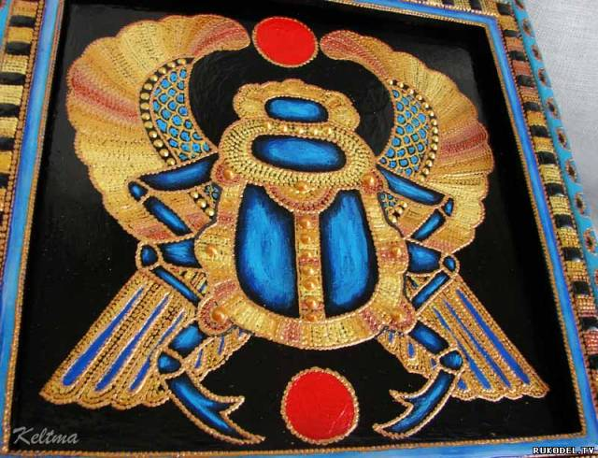

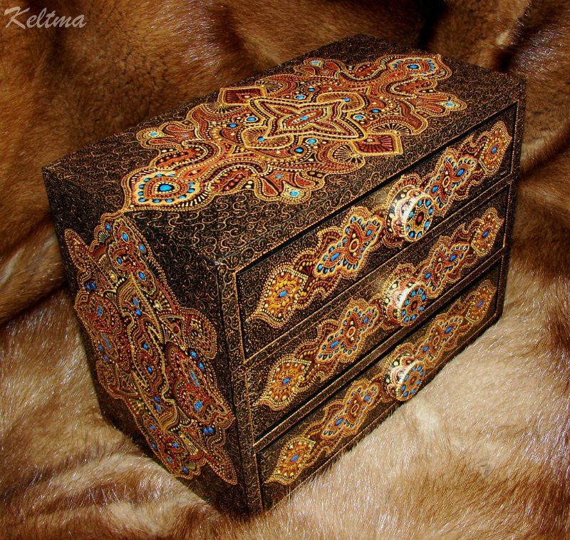

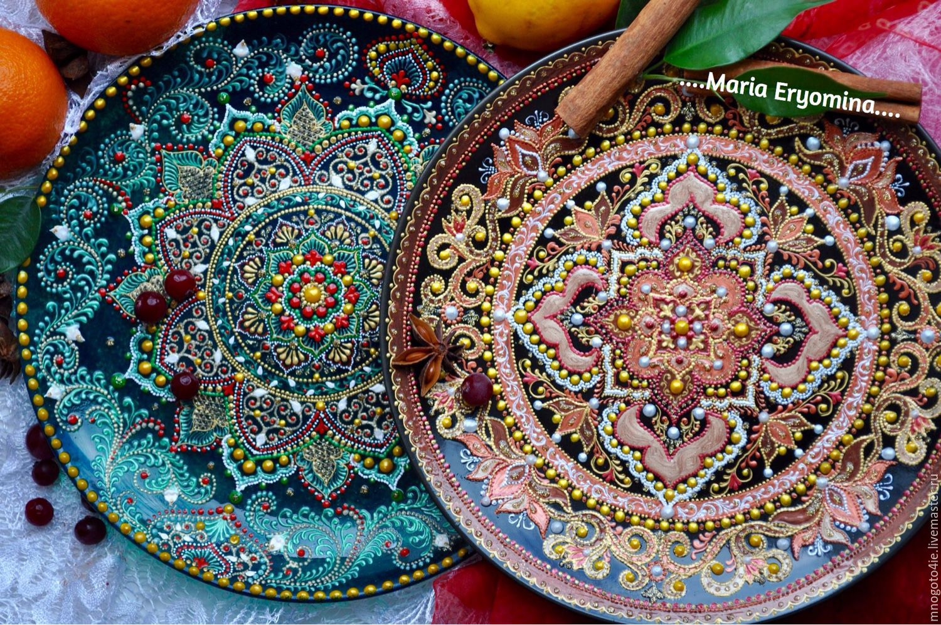

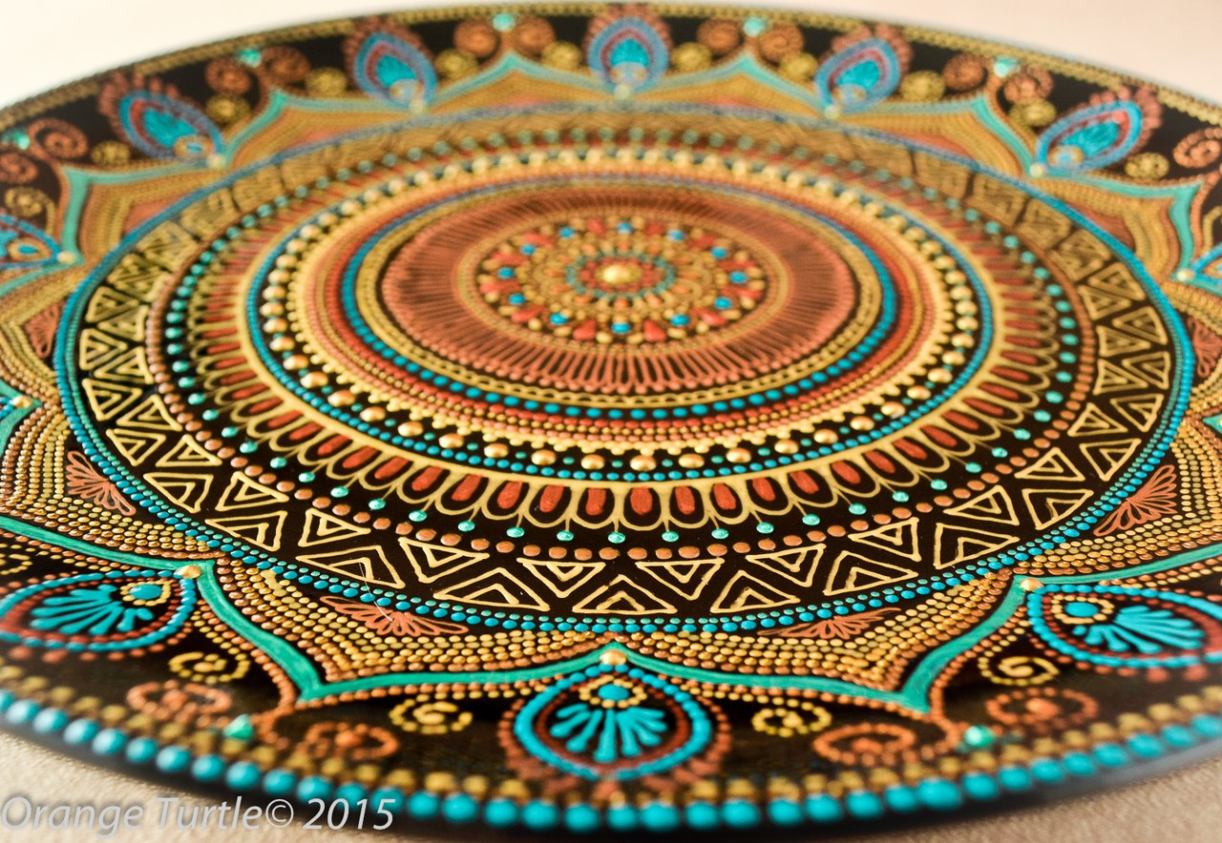

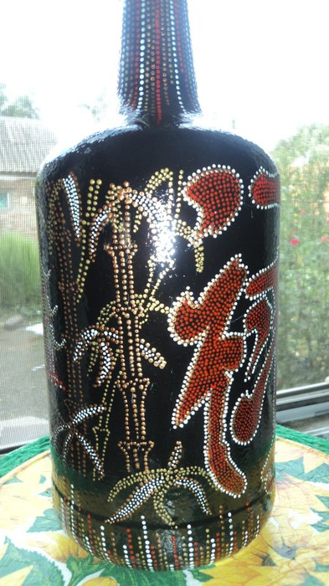

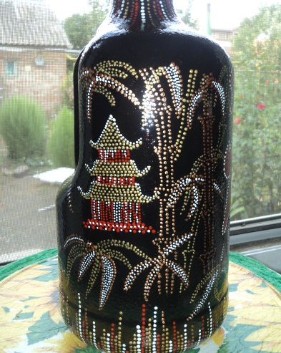

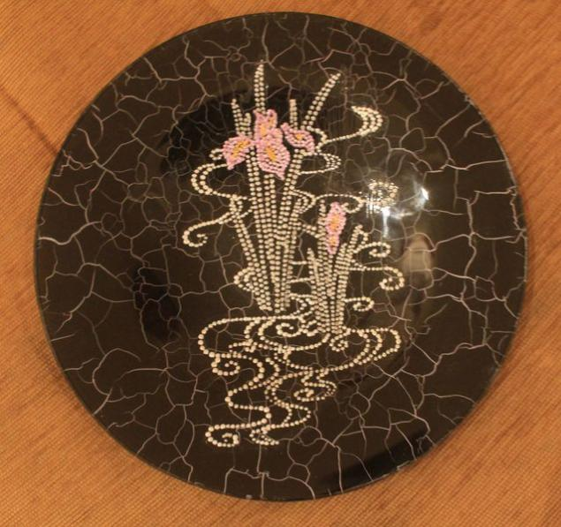

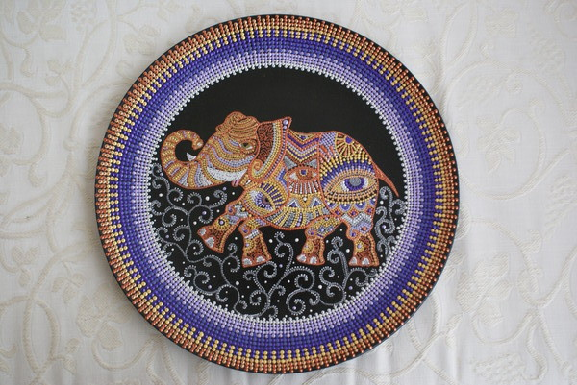

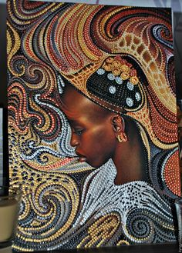

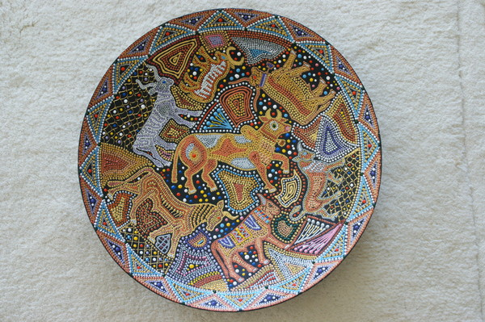

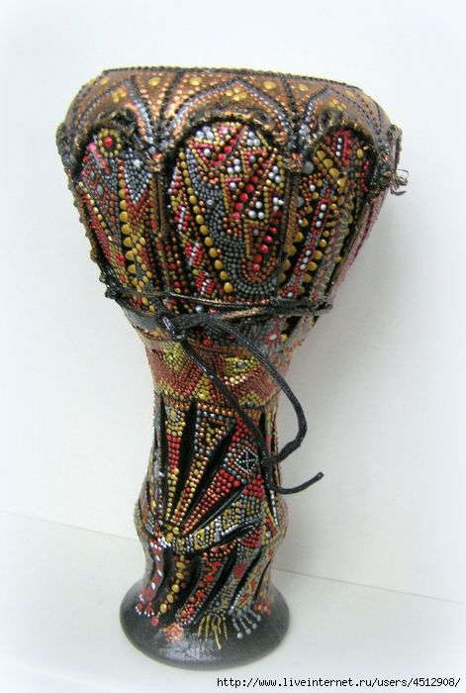

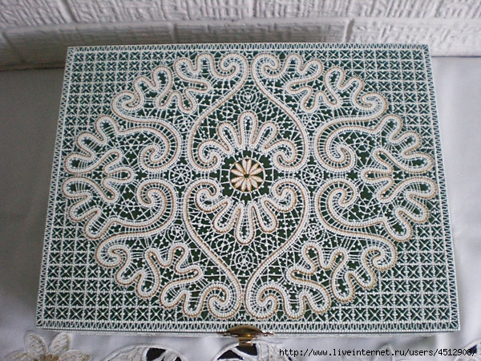

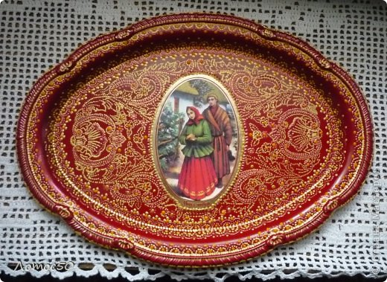

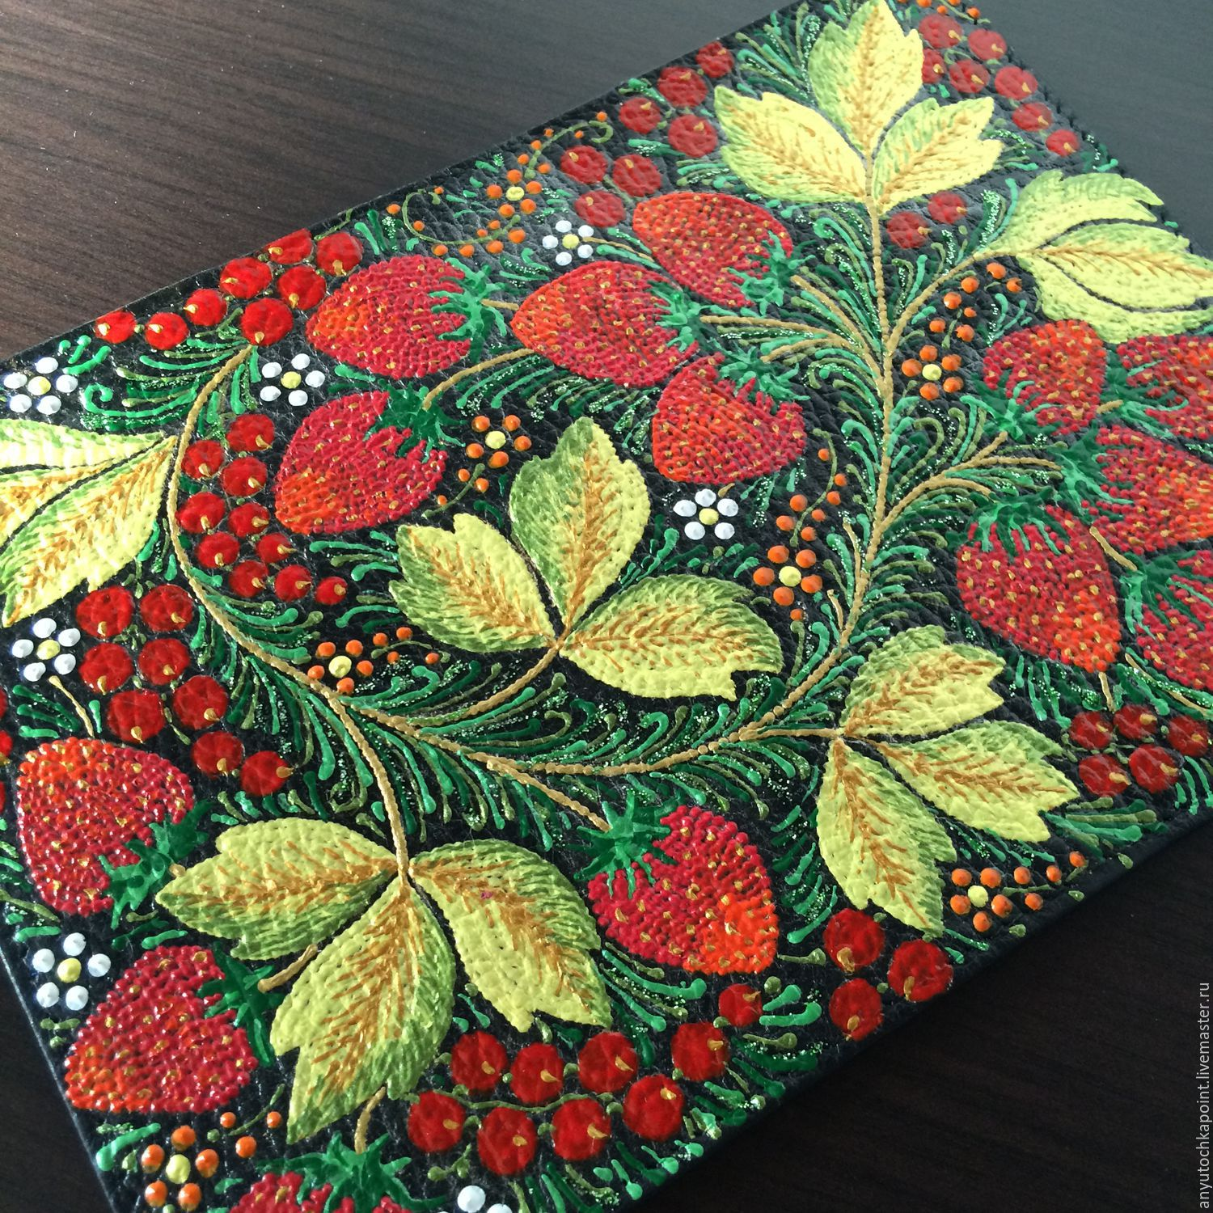

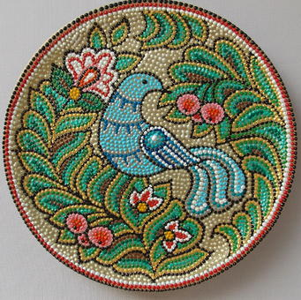

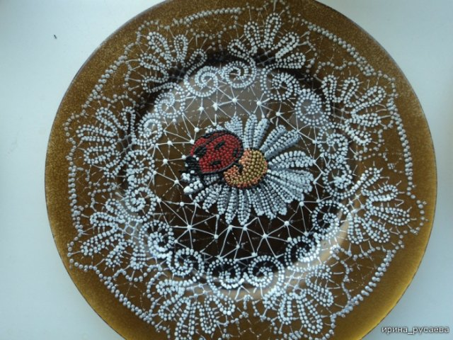

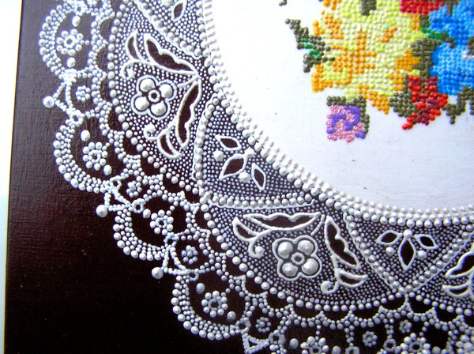

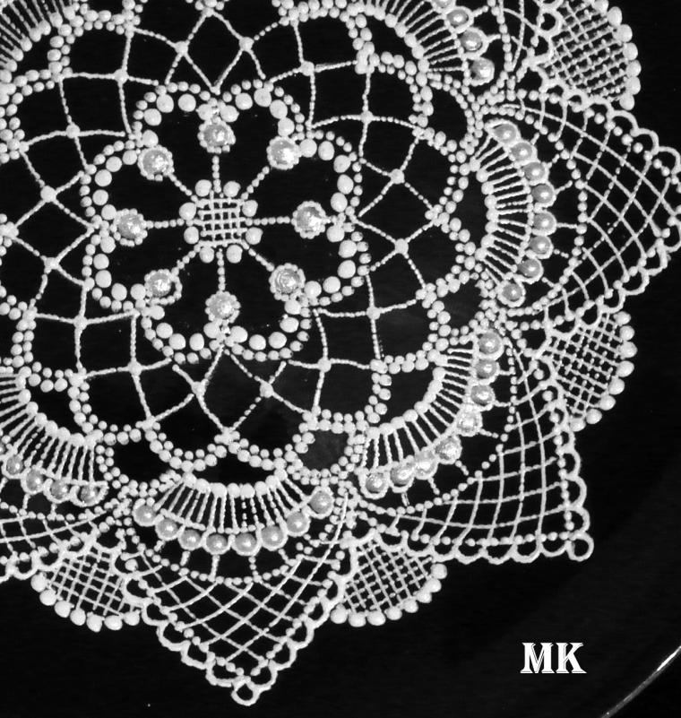

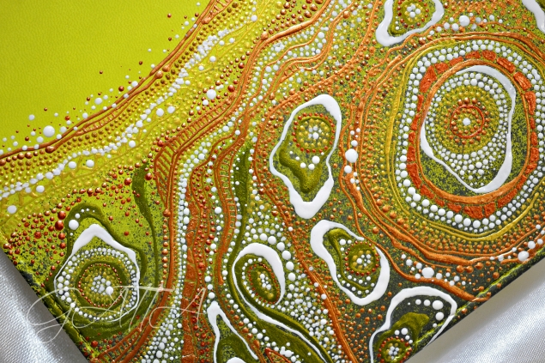

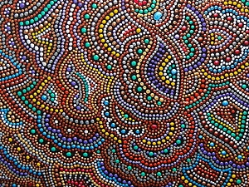

Для того чтобы ваша роспись выглядела аккуратнее, без помарок, можно воспользоваться заранее заготовленными шаблонами. Для этого рисуется эскиз рисунка и вырезается по контуру. Так же можно воспользоваться готовым рисунком. Далее останется лишь заполнить рисунок точками нужного размера и цвета.

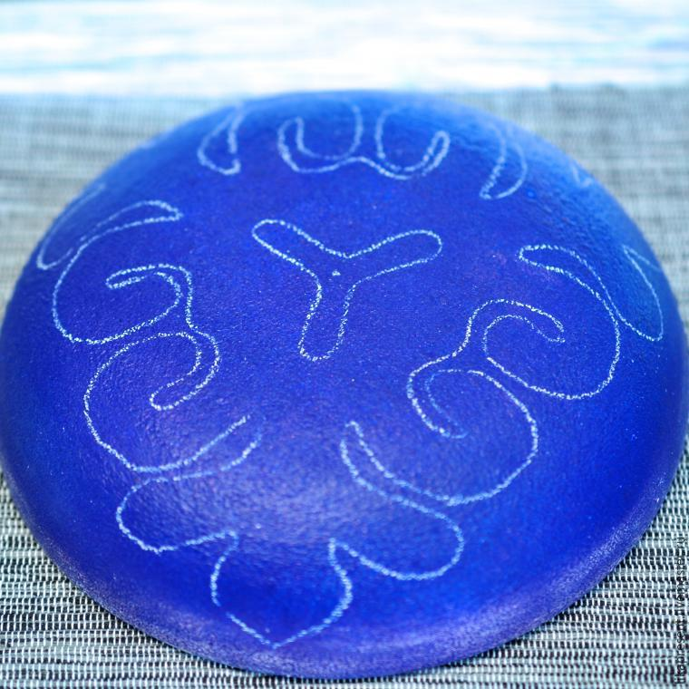

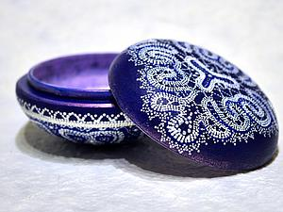

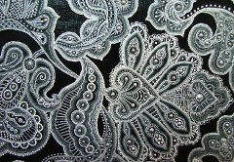
Этот способ росписи прежде всего относится к росписи прозрачных плоских предметов. Например, стеклянная тарелка или рамка.

